CURRICULUM VITAE

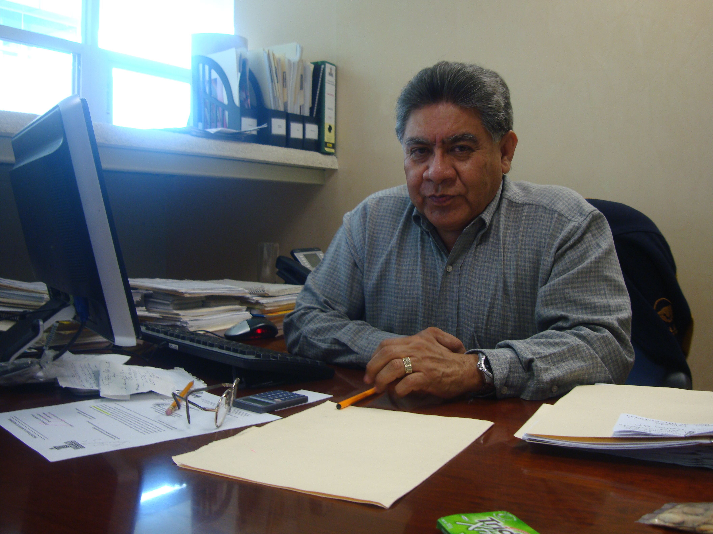

Miguel Enrique Berumen Barbosa

Licenciado en Economía
Egresado de la Facultad de Economía de la
Benemérita Universidad Autónoma de Puebla (BUAP).

Junio de 2011.
Cursos realizados (entre otros):
.
- “Programación Regional de la Productividad” en el Instituto Nacional de Estudios del Trabajo en la Ciudad de Cuernavaca, Morelos. impartido por el Centro de Capacitación para el Desarrollo (CECADE) y el Instituto Nacional de Estudios de Trabajo (INET), organizado por la Secretaría del Trabajo y Previsión Social (STyPS).
- “Actualización en Política Económica”, en la Ciudad de Oaxaca de Juárez, Oax., impartido por el Colegio Nacional de Economistas en coordinación con el Colegio de Economistas de Oaxaca.
- “Actualización sobre información Estadística, Geográfica y de Política Informática” en la Ciudad de Oaxaca de Juárez, Oax., impartido por el Instituto Nacional de Estadística, Geografía e informática (INEGI) de la Secretaría de Programación y Presupuesto (SSP).
- “Metodología para el Análisis Político” en la Ciudad de México, D.F., organizado por el Centro de Investigación y Seguridad Nacional (CISEN).
- “Seminario de Profundización en Análisis Político” en la Ciudad de México, D.F., organizado por el Centro de Investigación y Seguridad Nacional (CISEN).
- “Curso de Análisis e Inteligencia Estratégica I”, en la Ciudad de México, D.F., organizado por el Centro de Investigación y Seguridad Nacional (CISEN) e impartido por The Intelligence Study Centre Europe, North America, Asia, Pacific.
- “Curso y Práctica de Análisis e inteligencia Estratégica II” en la Ciudad de México, D.F.,organizado por el Centro de Investigación y Seguridad Nacional (CISEN), impartido por The Intelligence Study Centre North America.
- “Formación de Instructores” en la Ciudad de Oaxaca de Juárez, organizado por el Instituto de Capacitación y Productividad para el Trabajo del Estado de Oaxaca (ICAPET).
- “Introducción e Interpretación a la Norma ISO 9001:2000”, en la Ciudad de Oaxaca de Juárez, organizado por el Instituto de Capacitación y Productividad para el trabajo del Estado de Oaxaca (ICAPET), impartido por “Globus Solvere Consultores.
- “Formación de Auditores Internos”, en la Ciudad de Oaxaca de Juárez, organizado por el Instituto de Capacitación y Productividad para el trabajo del Estado de Oaxaca (ICAPET), impartido por “Globus Solvere Consultores.
- “Reingeniería y Excelencia Humana”, en la Ciudad de Oaxaca de Juárez, organizado por la Secretaría de Asuntos Indígenas (SAI) del Gobierno del Estado de Oaxaca, en el marco del Programa de Apoyo en Seguridad y Justicia (United States Agency International Development –USAID-) e impartido por el Centro de Estudio para la Ciencia Psicánica.
- “Taller Interdisciplinario sobre Pueblos Indígenas y Afrodescendientes”, en la Ciudad de Oaxaca, temáticas: “Cultura Democrática y Valores Comunitarios, aportación de los pueblos de tradición cultural mesoamericana” y “Africanos y Afrodescendientes en México: entendiendo su pasado y presente”. Impartidos por: la Mtra. Rosa María Garza Marcué, investigadora de la Dirección de Etnología y Antropología Social del Instituto Nacional de Antropología e Historia (INAH) y la Dra. María Elisa Velázquez Gutiérrez, Coordinadora del Seminario Africanos y afrodescendientes en México, DEAS, INAH, corresponsables del Proyecto Internacional AFRODESC. Presidenta del Comité Científico de la Ruta del Esclavo, UNESCO.

Experiencia laboral
Se ha desempañado en diferentes cargos del gobierno y Federal y Estatal, entre otros:
- Analista en la Secretaría del Trabajo y Previsión Social;
- Promotor agrícola en la Secretaría de Agricultura y Recursos Hidráulicos.
- Gerente de Sucursal en la Impulsora del Pequeño y Mediano Comercio;
- Coordinador de Almacenes y Tiendas Campesinas en la Distribuidora Conasupo y Coordinador de Información y Estadística;
- Jefe de la Oficina de Programación en la Secretaría de Comunicaciones y Transportes;
- Director de Unidad de Capacitación del Instituto de Capacitación y Productividad para el Trabajo del Estado de Oaxaca entre otros.

Documento -libros y artículos- publicados en la página de internet de la Universidad de Málaga, España, denominada “Observatorio de la Economía Latinoamericana” http://www.eumed.net/cursecon/ecolat/mx/:
- “Geografía Económica de Oaxaca. Polos de desarrollo y zonas de mayor marginación”.
- “Región Mixteca. Aspectos socio económicos y propuestas de acción para su crecimiento y desarrollo”.
- “Oaxaca: la actividad productiva Maguey-Mezcal”.
- “Signos del proceso de globalización en Oaxaca”.
- “Efectos de la Globalización en la Educación Superior en México”.
- “La migración, puntal de la economía mexicana”.
- “Un perfil de la economía política reciente en México”
- “Una perspectiva del desempleo en México”.
- “La Banca en México”.
- “En torno a las remesas de los mexicanos que laboran en Estados Unidosde Norteamérica”.
- “La migración”.
- “Migración y grados de marginación: el caso del estado de Oaxaca”.
- “Comportamiento poblacional y aspectos económicos en el estado de Oaxaca”.
- “Observaciones en torno a la Balanza Comercial”.
- “Globalización: tornado de la desnacionalización de la economía en México”.
- “La crisis contemporánea y efectos que delinean la economía mexicana”.

Vale la pena señalar que varios de los documentos arriba mencionados han sido consultados por Estudiantes, Profesionales, Máster y Doctorados integrados en instituciones de educación superior, periódicos y revistas, así como instituciones docentes que publican libros o artículos para consulta del público en general, considerando notas y citas en sus obras, incluyendo tesis a nivel Licenciatura y Doctorado, a todos ellos mi sincero agradecimiento por darme un modesto lugar en sus trabajos, manifestándome que lo realizado ha sido de utilidad. Entre estas obras se encuentran las siguientes:

- ALTÚZAR Palacios, Karina; GARCÍA Cuevas, María Valvanera; HERNÁNDEZ Servín, Guillermo Francisco y LOMELÍ Bravo, C. Ma. del Carmen. “Perfil Educativo de una Sociedad en Transición”. Universidad Autónoma Metropolitana (UAM), Unidad Xochimilco. México. Documento coordinador por el Profr. Víctor Ramos, para el Módulo: Escritura y Comunicación: Periodismo. 6 de julio de 2005. http://memofhs.googlepages.com/LaUAM-CPerfileducativodeunasociedade.pdf.
- DR. RIONDA Ramírez, Jorge Isauro. “Programa de la Licenciatura de Administración de Recursos Turísticos”. Facultad de Contabilidad y Administración de la Universidad de Guanajuato. Guanajuato, México, abril de 2005. El autor es miembro del Sistema Nacional de Investigadores (Nivel 1) CONACYT. Números telefónicos: 473 73 2 33 67 y fax. 473 73 2 79 79. http://derionda.blogspot.com/2005_04_01_archive.html.
- DR. RIONDA Ramírez, Jorge Isauro. “Dinámica Metropolitana en México”. Universidad de Guanajuato, Guanajuato, México.13 de Noviembre de 2006. Internet: http://www.sicbasa.com/rionda/Eventosvirtuales/2006/9/formal/files/1.doc y www.cmq.edu.mx/documentos/Revista/revista25/est25_8.pdf.
- DR: ULLOA Castañeda, Ricardo Rafael; C. a Dr. PARRA González, José Efraín y M. en D.O. VALENCIA Ovalle, Alicia del Carmen. “Análisis de la Pertinencia de las Currículas de los Programas de Administración de Universidades Públicas y el Entorno Regional con Base en el Producto Interno Bruto (PIB) y la Población Económicamente Activa (PEA) Estatal: caso Aguascalientes, Colima, Nayarit, Nuevo León, Jalisco, Sinaloa y Veracruz”. Ponencia presentada el IX Congreso Internacional de Innovaciones en Docencia e Investigación en Ciencias Económicas Administrativas, 2006. ruloa@nayar.uan.mx http://www.docencia.uan.edu.mx/revista/efrain_parra_edu.pdf www.friugto.org/fri/vciao/Mesa%2009/an%E1lisis%20de%20la%20pertinencia%20de%20las%20curr%EDculas%20de%20l.
- C.D. ESCOBAR Moreno, Darío Alejandro. “Valoración campesina de la diversidad del maíz. Estudio de caso de dos comunidades indígenas en Oaxaca, México”. Tesis Doctoral. Universidad Autónoma de Barcelona. Barcelona, España. Febrero de 2006.Internet: http://www.tesisenxarxa.net/TESIS_UAB/AVAILABLE/TDX-1109106-125834//daem1de1de1.pdf.
- ECHEVERRÍA Jiménez, Irma Eloisa, et al. “Reconocimiento a la Calidad Coahuila y su Interrelación con el Programa Integral de Fortalecimiento Institucional (PIFI)”. Universidad Autónoma de Coahuila (UAC). Facultad de Mercadotecnia, Unidad Saltillo, Coahuila, México. http://www.congresoretosyexpectativas.udg.mx/Congreso%205/Mesa%203/ponencia20.pdf.
- GUILLÉN. Diana. “Democracia, Manejo Institucional y Pobreza: Apuntes Sobre la Historia Reciente de México”. Universidad Nacional de Colombia. Instituto de Estudios Políticos y Relaciones Internacionales (IEPRI). Mayo-Agosto 2007. No. 60. La autora es Profesora-Investigadora del Instituto de Investigaciones José María Luis Mora y de la Universidad Nacional Autónoma de México (UNAM). mailto:dqillen@mora.edu.mx; mailto:dianis@servidor.unam.mx http://www.analisispolitico.edu.co/newVersion/anpol/60.pdf http://www.scielo.org.co/scielo.php?scrip=sci_arttex&pid=S0121-4705200700020000&Ing=es&nrm=iso.
- MARTINEZ Rico, Isidro Martín y ZARATE Mondragón, Fernando. “La Página Web de Tutorías de la Escuela Nacional de Medicina y Homeopatía (ENM y H); Una Experiencia en el Uso de las Tecnologías de Información y Comunicación (TIC’S) en el Instituto Politécnico Nacional (IPN)”. Documento elaborado dentro del esquema del Programa Institucional de Tutorías del INP.imartinezr@ipn.mx http://www.cfie.ipn.mx/congreso/Memorias%20CIIE07/documents/c/c14/c14_42.pdf.
- M.C. ANALCO Flores, Héctor; Dra. LOPEZ Velasco, Rocío y M.C. QUINTERO Romero, Dulce María. “Expectativas de Empleo de los Estudiantes de la Licenciatura en Derecho de las Escuelas Públicas y Privadas de Acapulco”. hectoranalco@hotmail.com . Acapulco, Guerrero, México. Los autores son: el primero, Maestro en Ciencias en Desarrollo Regional, la segunda y tercera Profesoras – investigadoras de la Unidad de Ciencias en Desarrollo Regional en Universidad Autónoma de Guerrero. http://www.sicbasa.com/tuto/AMECIDER2007/Parte%204%5CH%C3%A9ctor%20Analco%20Flores%20et%20al.pdf.
- MURILLO Aguilar, Héctor. “La Educación superior pública y privada en México y en Baja California Sur”. karellita@yahoo.com.mx ; el autor es Licenciado en Economía por la Facultad de Economía de la UNAM. Máster (sin Grado) en Derecho Económico por la Universidad Autónoma Metropolitana (UAM), Unidad Xochimilco. México. Profesor por asignatura en la Universidad Autónoma de Baja California Sur (UABCS )y la Universidad de La Paz (UNIPAZ). http://www.monografias.com/trabajos16/educacion-superior-mexico/educacion-superior-mexico.shtml.
- PEREZ Dávila, Norma Nayeli. “Migración laboral de mexicanos hacia Estados Unidos y los derechos humanos”. Comisión de Derechos Humanos del Estado de México. Documento elaborado para el 8º. Certamen de ensayo. Estado de México. Internet: http://www.bibliojuridica.org/libros/5/2283/4.pdf.
- RODRIGUEZ Ríos, Paola Janette. Vinculación de la Sociedad de la información y del conocimiento en las Universidades Mexicanas. La autora cursa la licenciatura en Ciencias de la Información Documental, Universidad Autónoma del Estado de México (UAEM). Internet: http://www.congreso-info.cu/UserFiles/File/Info/Info2006/Ponencias/251.pdf.
- NAHUEL Oddone, Carlos y GRANATO, Leonardo. México en el Acuerdo de Libre Comercio de las Américas, perspectivas y aproximación desde la Historia Actual. Documento presentado en el Primer Encuentro Internacional sobre Historia y teoría económica, del 6 al 24 de abril de 2006. Evento organizado por la Universidad de Málaga, España. El primero de los autores es Licenciado en Relaciones Internacionales, Máster en Derecho de la Integración Económica. Maestrando en Integración Global y Regional; el segundo, es Abogado. Máster en Derecho de la Integración Económica. http://www.sicbasa.com/rionda/eventosvirtuales/2006/4/pon/nolg.doc.
- GARCÍA Santillán, Arturo. Libro: “Sistema Financiero Mexicano. Mercado de Derivados”. El autor es Licenciado en Administración Financiera y Bancos, egresado de la Universidad Autónoma de Aguascalientes; Máster en Administración con especialidad en Finanzas, por la Universidad Autónoma de Aguascalientes; Doctor en Administración con Línea de Investigación en Finanzas, Mención Honorífica con Magna Cum Laude y actualmente cursa el Doctorado Business Adminstration Ph. D. Atlantic University Hawaii. Es Profesor de tiempo completo en la Universidad Cristóbal Colón, en el Centro de Investigación del Área Económico-Administrativo, Campus Calazans, carrt. Veracruz-Medellín s/n Col. Puente Moreno, Boca del Río, Ver. Miembro del Sistema Nacional de Investigadores de CONACYT Nivel I. http://eumed.net/col/ags-cv.htm.
- VILLAMIL, Pérez Roberto. “El Sentido ético de las nociones de utilidad y beneficio social en el origen de las profesiones frente a la globalización”. Tema desarrollado en el libro de PACHECO, Méndez Teresa y DÍAZ, Barriga Ángel. “La profesión universitaria en el contexto de la modernización”. Ediciones POMARES. El autor es Jefe de la División de Educación Contínua de la Facultad de Filosofía y Letras de la UNAM. http://books.google.com.mx/books?id=n3WjGQgYzwcC&pg=PA34&lpg=PA34&dq=la+profesi%C3%B3n+universitaria+en+el+contextos+de+la+modernizaci%C3%B3n+Berumen+Barbosa&source=bl&ots=HQMuqLDOtk&sig=VvuJy1tGwuU4qnZXdet4f_bn7UE&hl=es&ei=tSDmSaWZMYLvnQfGlomlCQ&sa=X&oi=book_result&ct=result&resnum=1#PPA34,M1.
- FLORES Palacios, Luz Mariana. “Hacia el Desarrollo Local en un México Fragmentado. Desafíos y alternativas en el contexto actual”. Facultad de Ciencias Sociales y de la Comunicación. Departamento de Derecho Internacional Público, Relaciones Internacionales e Historia del Derecho. Universidad del País Vasco (Euskal Herriko Unibertsitatea). Máster en Cooperación Internacional Descentralizada. Documento elaborado y presentado con la colaboración del Programa AlfaBan, Programa de becas de alto nivel de la Unión Europea para América Latina, beca No. E05M051462MX. http://81.92.210.122/listGrantees/teses/t_E05M051462MX.pdf.
- MENCHACA García, Felipe Rolando. “Educación en Ingeniería. Visión Nacional”. Cudi.Ai, IPN. El autor del documento cuenta con Doctorado y su exposición se encuentra estrechamente vinculada con las actividades académicas del Instituto Politécnico Nacional http://www.cudi.edu.mx/aplicaciones/dias_cudi/09_09_03/Rolando_Menchaca.pdf menchaca@cic.ipn.mx.
- CASTELLANOS Quintero, Sara Julio y LUNA Escudero, Carlos Arturo. “La internacionalización y Globalización Neoliberal en el Contexto de la Educación Superior en México”. Cuba-México. Documento publicado en la Revista Iberoamericana de Educación ISSN: 1681-5653. Editado por la Organización de Estados Iberoamericanos para la Educación, la Ciencia y la Cultura (OEI) http://www.rieoei.org/deloslectores/2776Quintero.pdf

